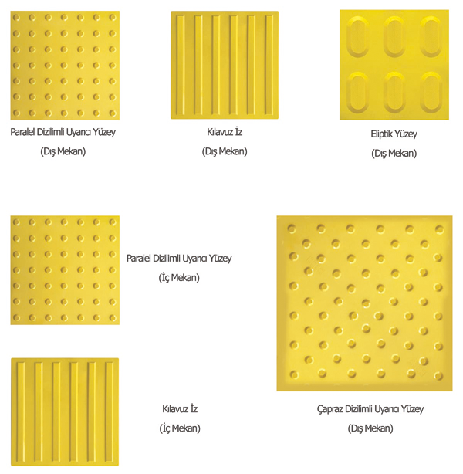

FİZİKSEL YETERSİZLİĞİN NEDENLERİ VE TÜRLERİ

Nedenleri:

Bedensel yetersizliğin nedenleri arasında sayabileceğimiz faktörler şunlardır. Akraba evliliği, çocuk felci, doğal afetler, trafik kazaları, iş kazaları, doğum hataları, terör, çocuklukta geçirilen viral hastalıklar, doğum öncesi annenin geçirdiği hastalıklar anne-babanın alkol ya da uyuşturucu bağımlılığı, genetik bozukluklar, doğum öncesi bebeğin radyasyona maruz kalması gibi faktörlerden ötürü çocuğun bedensel yetersizliği onun tüm hayatını olumsuz etkileyebilir.

Türleri

Doğumsal kalça çıkığı  
Çarpık ayak   
Doğum kazaları  
Omurga eğrilikleri (skolyos)  
Diğer ortopedik bozukluklar (Boyun eğriliği, doğumsal düztabanlık, çarpık bacak, düşük ayak vb.)  
  
Boyun kırıkları   
Omurga, kalça kemiği kırıkları  
Ekstremite kırıkları   
Kemik erimesi   
Paget’s hastalığı

 FİZİKSEL YETERSİZLİK NEDİR?

Doğum öncesi, doğum anı ve doğum sonrası dönemde herhangi bir nedenle, iskelet (kemik), kas ve sinir sistemindeki bozukluklar sonucu, bedensel yeteneklerini çeşitli derecelerde kaybetmesi nedeniyle toplumsal yaşama uyum sağlama ve günlük gereksinimlerini karşılamada güçlükleri olan ve korunma, bakım, rehabilitasyon, danışmanlık ve destek hizmetlerine ihtiyaç duyan kişiye fiziksel yetersizliği olan birey, bu duruma yol açan durumlara ise fiziksel yetersizlik denir.

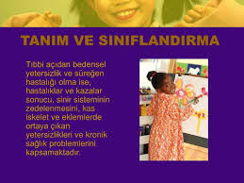

FİZİKSEL YETERSİZLİĞİ OLAN BİREYLERİN SOSYAL HAYATLARI VE AKTİVİTELER

Bedensel yetersizlikte fiziksel aktivitenin en gü­zel örneklerinden biri spordur. Spora katılım, sosyal entegrasyonu, kendini kabul etme, sosyal yeteneklerin gelişmesi yanında engelli ve engelli olmayan bireylerin kaynaşmasını sağlamaktadır. Özellikle çocukların engelli arkadaşlarını tanıması ve onları kabul etmelerinin artması ilerde toplumu oluşturacak bu bireyler arasındaki engelleri kaldıracaktır. Bedensel engelliler sportif aktiviteleri amatör olarak devam ettirebileceği gibi profesyonel bir oyuncu olarak takım sporunda yer alabilir.

Atletizm, atıcılık, ampute futbol, masa tenisi, tekerlekli sandalye basketbol, bilek güreşi, halter, badminton, okçuluk tekerlekli sandalye tenis, yelken, yüzme, oturarak voleybol spor branşları yer almaktadır.

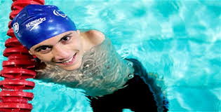

Engelli çocuklar da diğer çocuklar gibi çlara

***T.C***

***KİLİS VALİLİĞİ***

***MİLLİ EĞİTİM MÜDÜRLÜĞÜ***

***REHBERLİK VE ARAŞTIRMA***

***MERKEZİ***

**FİZİKSEL YETERSİZLİK**

ÖNERİLER

Fiziksel aktiviteyi veya sporu, spora ya da engel durumunuza özel geliştirilmiş yardımcı cihazlar/ekipmanlar/protezler kullanarak yapabileceğiniz gibi, hiçbir yardımcı ekipmana gereksinim duymadan da yapabilirsiniz. Örneğin masa tenisi sporunu, kullandığınız protez veya cihazınızla veya bunları kullanmıyorsanız var olan durumunuzla ayakta yapabileceğiniz gibi; tekerlekli sandalye kullanan bir bireyseniz tekerlekli sandalyenizde oturarak da yapabilirsiniz.

Bedensel engelli bireylerin evlerinden dışarı çıkarak toplum içinde aktif rol almaları, sporcu kimlikleri ile öne çıkmaları, diğer engelli bireylere ve topluma örnek olacaktır. Böylece bedensel engelli bireylerin fiziksel aktiviteye katılımına engel olan çevresel bariyerlerin ortadan kalkması sağlanacaktır.

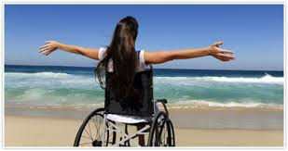

**Yaşar Aktürk Mahallesi Seyit Gazi Caddesi No7 Kilis Adliyesi Karşısı, Beşevler Sağıroğlu Camii Yanı**

**Tel: (0348) 814 26 41 kilisram.meb.k12.tr**

NE YAPMALIYIZ !

Aileden gelen kalıtsal hastalıklar hariç, bir takım ihmaller, tecrübesizlikler, bilgi eksiklikleri vb gibi nedenlerden kaynaklanan yetersizliklerin hemen tamamı önlenebilir yada kontrol altına alınabilir. Çocuğunuzun bedensel yetersizliğinin onun tüm gelişimini olumsuz etkileyebileceğini unutmayın. Çocuk eğer emeklemiyor, yürüyemiyor, veya oturamıyorsa çevresiyle ilgisi buna bağlı olarak sınırlı kalacaktır. Çocuğunuzun bedensel yetersizliği onun tüm yaşamını olumsuz yönde etkilememesi için, en ufak bir şüphede ilgili sağlık merkezine başvurarak erken tanılama ve müdahale ile hem kendinizin hem de çocuğunuzun ömür boyu sürecek mutsuzluğunu engelleyebilecektir

